2021年陕西省中考数学试卷
A卷
第一部分（选择题共24分）
一、选择题（共8小题，每小题3分，计24分每小题只有一个选项是符合题意的）
1. 计算：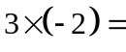（ ）
A. 1 B. -1 C. 6 D. -6
【答案】D
2. 下列图形中，是轴对称图形的是（ ）
A. 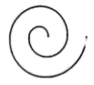 B. 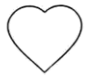 C. 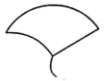 D. 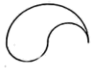
【答案】B
3. 计算：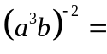（ ）
A. 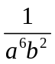 B. 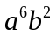 C. 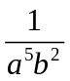 D. 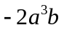
【答案】A
4. 如图，点D、E分别在线段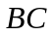、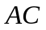上，连接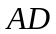、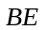．若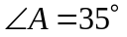，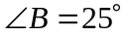，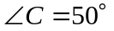，则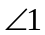的大小为（ ）
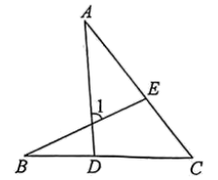
A. 60° B. 70° C. 75° D. 85°
【答案】B
5. 如图，在菱形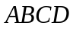中，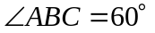，连接、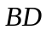，则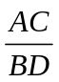值为（ ）
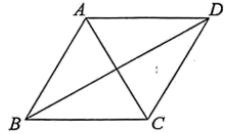
A.  B.  C. 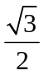 D. 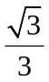
【答案】D
6. 在平面直角坐标系中，若将一次函数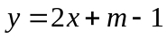的图象向左平移3个单位后，得到个正比例函数的图象，则m的值为（ ）
A. -5 B. 5 C. -6 D. 6
【答案】A
7. 如图，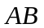、、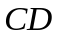、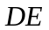是四根长度均为5cm的火柴棒，点A、C、E共线．若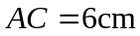，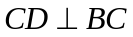，则线段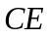的长度为（ ）
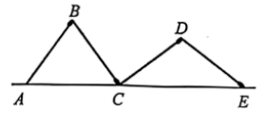
A. 6 cm B. 7 cm C. 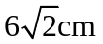 D. 8cm
【答案】D
8. 下表中列出的是一个二次函数的自变量x与函数y的几组对应值：
 | … | -2 | 0 | 1 | 3 | …
 | … | 6 | -4 | -6 | -4 | …
下列各选项中，正确的是
A. 这个函数的图象开口向下
B. 这个函数的图象与x轴无交点
C. 这个函数最小值小于-6
D. 当时，y的值随x值的增大而增大
【答案】C
第二部分（非选择题 共96分）
二、填空题（共5小题，每小题3分，计15分）
9. 分解因式：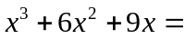______．
【答案】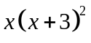
10. 正九边形一个内角的度数为______．
【答案】140°
11. 幻方，最早源于我国，古人称之为纵横图．如图所示的幻方中，各行、各列及各条对角线上的三个数字之和均相等，则图中a的值为______．
-1 | -6 | 1
0 | a | -4
-5 | 2 | -3

【答案】-2
12. 若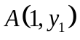，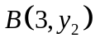是反比例函数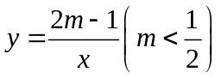图象上的两点，则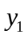、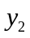的大小关系是______（填“>”、“=”或“<”）
【答案】<
13. 如图，正方形的边长为4，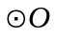的半径为1．若在正方形内平移（可以与该正方形的边相切），则点A到上的点的距离的最大值为______．
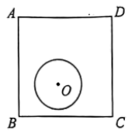
【答案】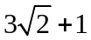
三、解答题（共13小题，计81分解答应写出过程）
14. 计算：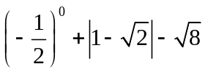．
【答案】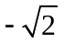
15. 解不等式组：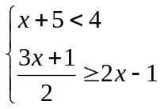
【答案】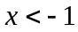
16. 解方程：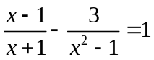．
【答案】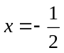
17. 如图，已知直线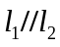，直线分别与、交于点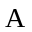、．请用尺规作图法，在线段上求作点，使点到、的距离相等．（保留作图痕迹，不写作法）
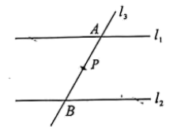
【答案】见解析
18. 如图，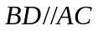，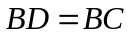，点在上，且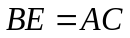．求证：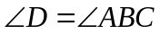．
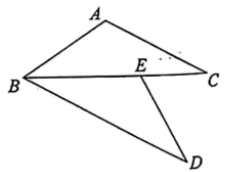
【答案】见解析
19. 一家商店在销售某种服装（每件的标价相同）时，按这种服装每件标价的8折销售10件的销售额，与按这种服装每件的标价降低30元销售11件的销售额相等．求这种服装每件的标价．
【答案】这种服装每件的标价是110元
20. 从一副普通的扑克牌中取出四张牌，它们的牌面数字分别为2，3，3，6．
（1）将这四张扑克牌背面朝上，洗匀，从中随机抽取一张，则抽取的这张牌的牌面数字是3的概率为 ；
（2）将这四张扑克牌背面朝上，洗匀．从中随机抽取一张，不放回，再从剩余的三张牌中随机抽取一张．请利用画树状图或列表的方法，求抽取的这两张牌的面数字恰好相同的概率．
【答案】（1）；（2）
21. 一座吊桥的钢索立柱两侧各有若干条斜拉的钢索，大致如图所示．小明和小亮想用测量知识测较长钢索的长度，他们测得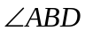为30°，由于B、D两点间的距离不易测得，通过探究和测量，发现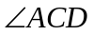恰好为45°，点B与点C之间的距离约为16m．已知点B、C、D共线，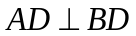．求钢索的长度．（结果保留根号）
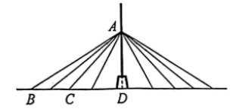
【答案】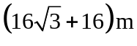
22. 今年9月，第十四届全国运动会将在陕西省举行本届全运会主场馆在西安，开幕式、闭幕式均在西安举行．某校气象兴趣小组的同学们想预估一下西安市今年9月份日平均气温状况．他们收集了西安市近五年9月份每天的日平均气温，从中随机抽取了60天的日平均气温，并绘制成如下统计图：
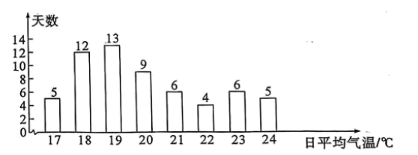
根据以上信息，回答下列问题：
（1）这60天的日平均气温的中位数为______，众数为______；
（2）求这60天的日平均气温的平均数；
（3）若日平均气温在18℃~21℃的范围内（包含18℃和21℃）为“舒适温度”．请预估西安市今年9月份日平均气温为“舒适温度”的天数．
【答案】（1）19.5，19；（2）20；（3）20天．
23. 在一次机器“猫”抓机器“鼠”的展演测试中，“鼠”先从起点出发，1min后，“猫”从同一起点出发去追“鼠”，抓住“鼠”并稍作停留后，“猫”抓着“鼠”沿原路返回“鼠”、“猫”距起点的距离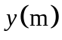与时间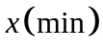之间的关系如图所示．
（1）在“猫”追“鼠”的过程中，“猫”的平均速度与“鼠”的平均速度的差是______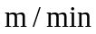；
（2）求的函数表达式；
（3）求“猫”从起点出发到返回至起点所用的时间．
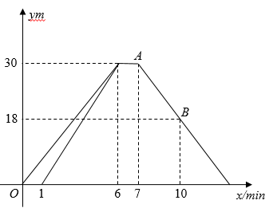

【答案】（1）1；（2）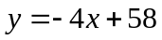；（3）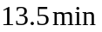
24. 如图，是的直径，点E、F在上，且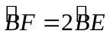，连接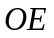、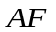，过点作的切线，分别与、的延长线交于点C、D．
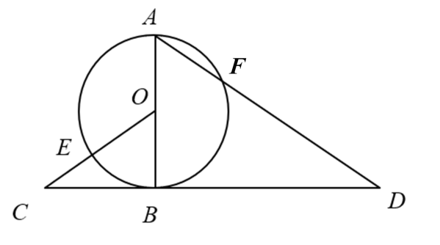
（1）求证：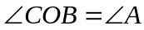；
（2）若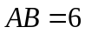，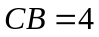，求线段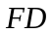的长．
【答案】（1）见解析；（2）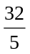
25. 已知抛物线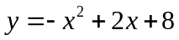与x轴交于点A、B（其中A在点B左侧），与y轴交于点C．
（1）求点B、C坐标；
（2）设点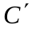与点C关于该抛物线的对称轴对称在y轴上是否存在点P，使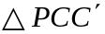与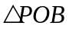相似且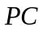与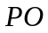是对应边？若存在，求点P的坐标；若不存在，请说明理由．
【答案】（1）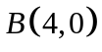，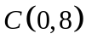；（2）存在，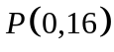或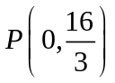．
26. 问题提出
（1）如图1，在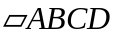中，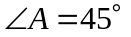，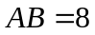，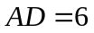，E是中点，点F在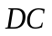上且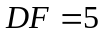求四边形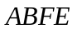的面积．（结果保留根号）
问题解决
（2）某市进行河滩治理，优化美化人居生态环境．如图2所示，现规划在河畔的一处滩地上建一个五边形河畔公园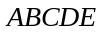按设计要求，要在五边形河畔公园内挖一个四边形人工湖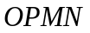，使点O、P、M、N分别在边、、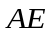、上，且满足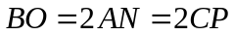，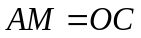．已知五边形中，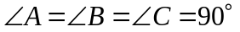，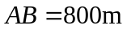，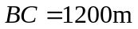，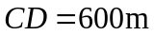，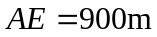．满足人工湖周边各功能场所及绿化用地需要，想让人工湖面积尽可能小．请问，是否存在符合设计要求的面积最小的四边形人工湖？若存在，求四边形面积的最小值及这时点到点的距离；若不存在，请说明理由．
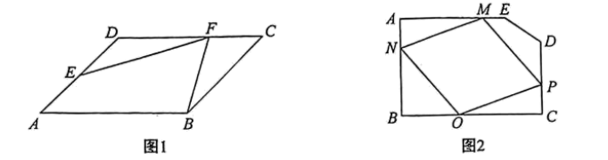
【答案】（1）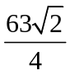；（2）存在符合设计要求的四边形面积的最小值为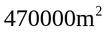，这时，点N到点A的距离为

